**UNIVERSIDAD TECNOLÓGICA DE PANAMÁ**



**FACULTAD DE INGENIERÍA DE SISTEMAS COMPUTACIONALES**

**DEPARTAMENTO DE SISTEMAS DE INFORMACIÓN,**

**CONTROL Y EVALUACIÓN DE RECURSOS INFORMÁTICOS**

**LICENCIATURA EN INGENIERÍA DE SISTEMAS DE INFORMACIÓN**

**SISTEMAS DE BASES DE DATOS ll**

**LABORATORIO N°1**

**Profesor**

**Henry Lezcano**

**Estudiante**

**Solis, Michael 8-958-1219**

**Grupo: 1IF131**

**Desarrollo del laboratorio:**

Se crea el usuario administrador sys con los permisos correspondientes.

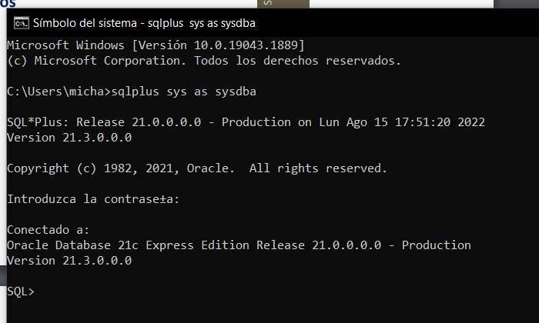

Se crea nuestro propio usuario con mi nombre.

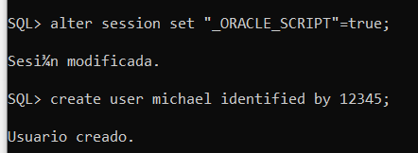

Le otorgo privilegios de conexión al usuario michael.

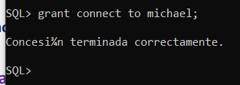

Le otorgo privilegios para objetos de base de datos al usuario michael.

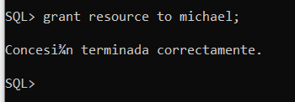

Me desconecto del usuario administrador y me conecto al usuario propio creado “michael”.

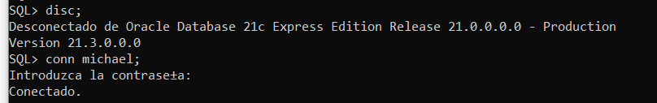

Borro el usuario creado Michael.

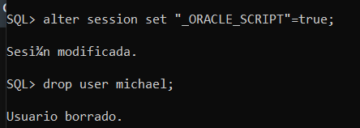

Procedo a mostrar todas las columnas de la tabla all_users.

